Eenzaam (deze les)
in een cel (vorige les)
waar het stil is (volgende les).

Ideaalbeeld en schrikbeeld. Verlokking, verleiding en ultieme uitdaging.

Hoe dan ook, het is een realiteit waar ik mee te maken heb.
Elke dag, elke nacht vooral. Eenzaam in een cel waar het stil is.


Wat doe ik met die realiteit?
Wat doet die realiteit met mij?

Elke keer dat ik die realiteit omarm,
verdwijnen ideaalbeelden en schrikbeelden, breekt er iets af
en groeit er iets in mij.

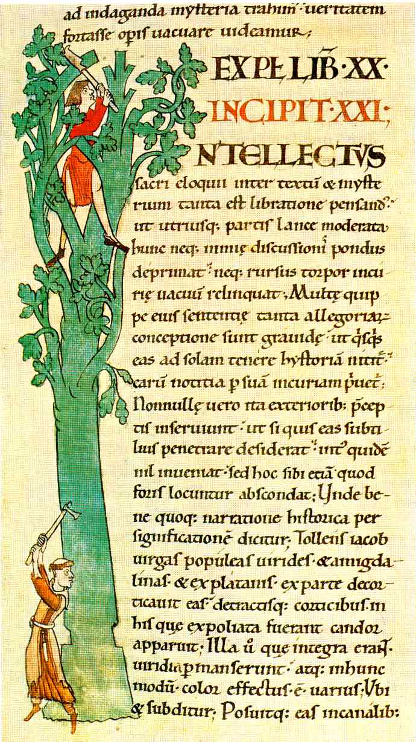

De Regel van Benedictus
De levenswijze van heremieten ofwel kluizenaars kenmerkt zich niet door de vurige ijver van pas bekeerden, maar is het resultaat van een langdurige beproeving in een klooster. Daar hebben zij met steun van veel anderen grondig geleerd tegen de duivel te strijden. Pas als ze binnen de rangen van hun medebroeders goed zijn toegerust voor de eenzame strijd in de woestijn, kunnen ze op een gegeven moment buiten de steun van anderen. Met blote handen, met blote vuisten, zijn ze dan met Gods hulp in staat om te strijden tegen de zonden van lichaam en gedachten.
Regel van Benedictus 1,5
Voor de eerste monniken van Cîteaux verlangden naar het kluizenaarschap in de ‘woestijn’, dat Benedictus kende en wat hij koesterde. Het strikt toepassen van de Regel van Benedictus betekende voor hen allereerst dat zij zich los zouden maken, om vrij te zijn voor contemplatie. Ze wilden zo min mogelijk verwikkeld zijn in de toenmalige feodale maatschappij. Waar konden zijn heen?
In het middeleeuwse West-Europa was het bos de woestijn. Hier trokken de cisterciënzers zich terug. Zij konden er ‘de uitgestrekte eenzaamheid’ vinden die leden van een contemplatieve orde zo dierbaar was, maar ook hout dat het basismateriaal vormde voor verschillende ambachten.
Het woestijn-bos had het mythische karakter behouden van de heidense tempels, en het was de vluchtplaats van ontsnapte lijfeigenen, honingzoekers en andere ‘bosbewoners’ die door het bos dwaalden als nomaden in de woestijn. De gevestigde bevolking wantrouwde hen, maar ze gaven het bos kleur door hun afwijkend gedrag dat heremieten altijd heeft aangetrokken en cenobieten nog steeds aantrekt [volgens de franse auteur Le Goff].
Tussen Vosges en Morvan, en tussen de Ardennen en de hoogvlakte van Langres, was het bos nog net zo dicht als die oude wouden van Noord-Gallië, dat bij de Romeinen bekend stond als het deel van Gallië waar mannen lang haar droegen. Clairvaux, Morimond en Pontigny zijn niet meer dan belangrijke open plekken in het bos.
In de Regel van Benedictus (6e eeuw) komen twee stromen samen. Vooral via Cassianus (rond 400 n Chr.) is uit de woestijnen in het noorden van Egypte een vorm van monnikendom naar het Westen gekomen dat geënt was op de kluizenaarstraditie. Rond een kluizenaar schaarden zich leerlingen, waaruit klooster-gemeenschappen ontstonden die bedoeld waren als voorbereiding op het kluizenaarschap. In het zuiden van Egypte (Pachomius), Klein Azië (Basilius) en Noord Afrika (Augustinus) en elders ontstaan kloosters van cenobieten, gemeenschapsmonniken, die niet gestoeld zijn op de kluizenaarstraditie. Hier functioneert de overste niet als geestelijke vader, maar als een bestuurder. De onderlinge betrekkingen tussen de monniken worden belangrijk gevonden – de gemeenschap is er de weg naar God, zoals ‘het blijven in de kluis’ dat is voor kluizenaars. Deze twee stromen uit de wereld van kluizenaars en cenobieten komen bij Benedictus samen. Zijn Regel wordt door beide tradities gekenmerkt, al ligt het accent bij hem wel op de kluizenaarstraditie. In de eeuwen na Benedictus komt in het Westen alle accent op de cenobitische traditie. In de 11e eeuw herontdekken de cisterciënzers de kluizenaarstraditie. Ze willen als ‘kluizenaars in gemeenschap’ in de woestijn gaan leven, los van wereldse banden. In hun tijd betekent de woestijn ingaan: de eenzaamheid van de uitgestrekte wouden intrekken. Zo vormen ze, als een communiteit van kluizenaars, een gemeenschap waar contemplatief leven voorop staat.

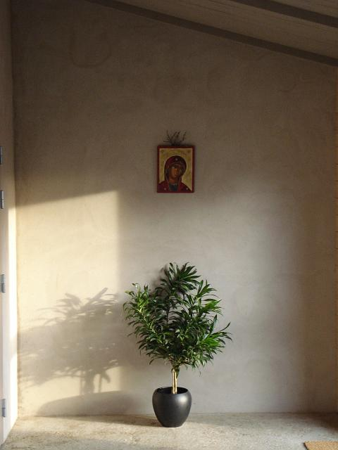

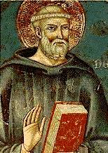
Het vaderschap van Benedictus heeft bij de cisterciënzers doorgewerkt langs twee krachtlijnen van de Regel, die niet direct met de letterlijke naleving van de Regel te maken hebben, maar veeleer met de spiritualiteit van de Regel, waar twee spiritualiteiten samenkomen:

de woestijnspiritualiteit van de eenzaamheid
waarin de relatie abt-monnik centraal staat

en de spiritualiteit van de broederlijkheid
zoals bij Pachomius en Augustinus.

De eenzaamheid krijgt bij de cisterciënzers een eigen gestalte: men leeft als gemeenschap in de ‘woestijn’, en binnen die gemeenschap leeft men eenzaam door in stilte samen te leven.
De broederlijkheid zal bij de cisterciënzers uitgroeien tot een warme belangstelling voor vriendschap.

De Regel van Benedictus & de hang naar eenzaamheid bij de eerste cisterciënzers

Benedictus keerde terug naar zijn geliefde eenzame kluis, en, alleen onder de ogen van Hem die schouwt uit den hoge, woonde hij met zichzelf. [Gregorius de Grote, Leven van Benedictus]

De eenvoud en de eenzaamheid van het kluizenaarsleven trekken de eerste cisterciënzers. Door op eenzame plekken in stilte te leven willen ze komen tot contemplatief leven. Tegelijk valt op dat de Regel van Benedictus veel klemtoon krijgt in officiële documenten, zoals in het Exordium Parvum [letterlijk: ‘Klein Begin’].

Het Exordium Parvum is waarschijnlijk ontstaan tussen 1113 en 1147, in de begintijd van de orde. Het Exordium Parvum vertelt in kort bestek hoe Cîteaux ontstaan is. Dit document werd naar de paus gezonden om te laten zien hoe alles rond het ontstaan van ‘het nieuwe klooster’ is gegaan, waarbij het duidelijk moet worden dat het de cisterciënzers om een goede zaak gaat. In het Exordium Parvum wordt veel verwezen naar de Regel van Benedictus. Dit heeft met de aard van dit document te maken. Nadruk op de Regel zal helpen om juridische erkenning van de paus te krijgen voor het nieuwe klooster, Cîteaux.
Het benadrukken van de Regel heeft echter geen louter juridische achtergrond: het komt overeen met de praktijk van hun leven. Ze richten zich werkelijk op een leven volgens de Regel.

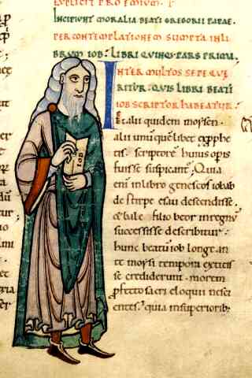

De Regel van Benedictus dient in de beleving van de cisterciënzers als basis voor een contemplatief leven en als een opstap daartoe. Ze willen zich niet in de Regel vastbijten, de Regel is middel en geen doel. Ze zoeken uiteindelijk naar contemplatie. Ook dit zien we terug in de documenten.

In het Exordium Parvum wordt de eenzaamheid zo’n zes keer vermeld. In de manier waarop daar over de eenzaamheid wordt gesproken kan men proeven hoe belangrijk eenzaamheid voor hen was, en op wat voor manier:

Exordium Parvum 3,4
Uit die vrome gemeenschap [van Molesme, het klooster van waaruit Cîteaux ontstaan is] kozen zij onder de broeders metgezellen uit, die hart hadden voor de Regel. Zo waren degenen die te Lyon de legaat [=afgezant van de paus] hadden gesproken, en degenen die er nog uit het klooster waren bijgekomen, tezamen met een en twintig monniken. Met zo’n talrijk gezelschap gingen zij welgemoed naar een eenzaam oord, dat Cîteaux genoemd werd.
3. Deze plaats was gelegen in het bisdom Châlons, en daar zij toentertijd om de dichtheid van het woud en de doornige struiken gewoonlijk niet werd betreden door mensen, huisden er enkel wilde dieren.
4. Toen de mannen Gods daar kwamen begrepen zij, dat dit oord des te geschikter was voor het religieuze leven, waartoe zij reeds lang het verlangen koesterden en waarvoor zij hierheen getrokken waren, naarmate het voor de wereldlingen verachterlijker en ontoegankelijker was.
5. Zij hakten in het woud bomen om, verwijderden het dichte struikgewas en begonnen daar, op verlangen van de bisschop van Châlons en met toestemming van de eigenaar van de streek, een klooster te bouwen. 6. Immers, gedurende hun verblijf te Molesme spraken die mannen, geinspireerd door Gods genade, zeer dikwijls met elkaar over de overtreding van de Regel van de zalige Benedictus, de monniken-vader; zij klaagden er over en waren bedroefd te zien, dat zij zelf en de andere monniken door een plechtige verklaring beloofd hadden die Regel na te leven en hem geenzins onderhielden,en dat zij zich daardoor bewust aan de zonde van meineed schuldig maakten. Daarom kwamen zij op gezag van de apostolische legaat, zoals we hierboven in het kort hebben verhaald, naar deze eenzaamheid om hun gelofte door het onderhouden van de H.Regel na te komen.

Exordium Parvum 5,3
de monniken aan wie de eenzaamheid lief was gingen naar Cîteaux

Exordium Parvum 7,13
de monniken die niet van de eenzaamheid hielden gaan weer terug naar Molesme
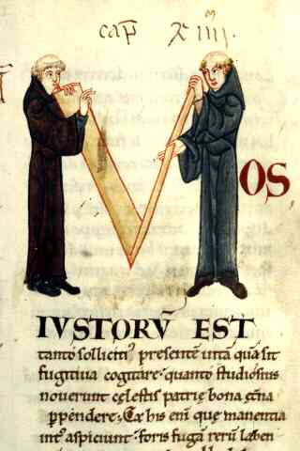

Vriendschap
Tegelijk was er in de cisterciënzer spiritualiteit een sterke stroming van broederlijkheid en vriendschap. In feite is dit tweestromenland waar woestijntraditie en gemeenschapsleven samenkomen kenmerkend voor de Regel van Benedictus. In de woestijntraditie lag de nadruk, behalve op de eenzaamheid, vooral op de relatie abt-monnik. De ‘abba’ is er degene die in de eenzaamheid van de woestijn de leerling-monnik inwijdt in het spirituele leven, om één met de Ene te zijn. Benedictus neemt dit over als grondstructuur, maar heeft tegelijk opvallend veel aandacht voor de onderlinge betrekkingen tussen de broeders.

In de cisterciënzer traditie wordt dit tweestromenland van ‘eenzaamheid en vriendschap’ wellicht het mooist uitgebeeld in de twee zieke abten Bernardus van Clairvaux en Willem van St. Thierry, die de eenzaamheid van de ziekenboeg delen en in opperste vriendschap samen over het Hooglied spreken, en daarbij het Hooglied lezen als een liefdeslied tussen God en de individuele ziel.
WILLEM VAN ST . -THIERRY
UIT HET LEVEN VAN ST . BERNARDUS V. CLAIRVAUX
Hoewel onwaardig ben ik een paar dagen bij hem (Bernardus) gebleven en vol verbazing zag ik, waar ik mijn ogen ook heen wendde, als het ware een nieuwe hemel en een nieuweaarde, de oude paden van onze vaders, de oude Egyptische monniken, en daarop de verse sporen van mensen van mijn tijd. … Bij het afdalen van de berg herkenden de bezoekers van Clairvaux op het eerste gezicht God in die huizen; want het stille dal sprak van de eenvoud en de nederigheid van de gebouwen en van de eenvoud en de nederigheid van de bewoners, de armen van Christus. … De verlatenheid van die plek waar de dienaren Gods verborgen leefden tussen sombere wouden, van dichtbij aan weerszijden ingesloten door bergen, maakten de grot, waarin de herders eens onze heilige vader Benedictus aantroffen, als het ware weer tot werkelijkheid. Het scheen wel alsof ze aldus een beetje dezelfde woonplaats en een zelfde soort eenzaamheid bezaten als hij wiens leven zij navolgden. Want, ofschoon met velen te samen, waren zij daar als kluizenaars. De geordende liefde maakte dit met mensen gevulde dal juist door zijn geordendheid voor ieder tot een eenzaamheid. Zoals immers een ongeordend mens, ook al is hij alleen, voor zichzelf een woelige menigte is, zo verzekerde de orde door de eenheid van geest en door de wet van het voorgeschreven zwijgen bij deze geordende mensenmenigte aan ieder de eenzaamheid des harten. (Willem v. StThierry, Vita prima, §34-35)

Gij hebt hen gelokt naar de woestijn om er uw onzichtbare aanwezigheid te ervaren en het woord van uw stilte te beluisteren.
(Wijdingsgebed van de monnik)

De cel van de monnik is de vuuroven van Babylon, waar de drie jongelingen de Zoon Gods vonden, en ook de wolkkolom, waaruit God sprak met Mozes.
(Antonius de Grote)

Dus, broeder, bereid voor jezelf een verborgen plaats binnen jezelf, waar je kan vluchten van jezelf en waar je in het verborgen kan bidden tot de Vader.
(Isaak van Stella)

Na aan alles te hebben verzaakt, wil ik mij samen met U laten inmuren, mij verbergen in de geheime bergplaats van uw gelaat en in grote vriendschap met U spreken.
(Willem v. St.-Thierry)

Zit neer in je cel als in het paradijs.
(H. Romualdus)
Charles Cummings, o.c.s.o
De spiritualiteit van de cel

Het moet monniken en monialen geleerd worden hoe ze een goed en vruchtbaar gebruik kunnen maken van de lichamelijke eenzaamheid omwille van de spirituele diepgang. (…) Zo vind ik steun en gezelschap in de aanwezigheid van mijn gemeenschap, maar bij tijden verlang ik doorheen de dag mij terug te trekken op een privéplek waar ik in voeling kan treden met mijn uniek-zijn en mijn persoonlijke toewijding en liefde kan vernieuwen. Die privéplek wordt een heilige plaats voor mij, want daar ontmoet ik God en versterk ik de mogelijkheid om hem ook te ontmoeten in anderen, in situaties en gebeurtenissen. (…)
Een spiritualiteit van de cel is niet alleen gebaseerd op de menselijke behoefte aan privacy en eenzaamheid maar ook op de geloofsovertuiging dat God werkelijk tegenwoordig is in de monastieke cel. Het kruis aan de muur is een herinnering aan het feit dat de cel gevuld is met de aanwezigheid van Christus en niet enkel een lege ruimte waar iemand alleen met zichzelf is. (…) De goddelijke aanwezigheid vormt de monastieke cel om van een gewone ruimte in een soort paradijs waar God en ik van elkaars gezelschap genieten, met misschien grotere vertrouwdheid en spontaneïteit dan mogelijk is in de openbare gebedsruimte van de abdijkerk. (…)
In mijn monastieke cel zit ik neer in de aanwezigheid van de Heer, zoals Maria van Bethanië aan de voeten van Jezus zat (Lucas 10,39).
Zitten is niet zozeer een kwestie van een bepaalde stand maar van een houding, de bereidheid om te verwijlen, te verblijven, standvastig vertoeven in de aanwezigheid van de Heer. In het begin kan de cel veel lijken op een gevangeniscel, een plaats waar ik het niet uit kan houden. Misschien ben ik niet voorbereid op de eisen van de cel, op inwendigheid, op de confrontatie met mijzelf in al mijn armoede en voor de ontmoeting met de Heer. Als ik de houding van blijven en volharden cultiveer, zal ik uiteindelijk in staat zijn om in mij cel te blijven met vrede in het gemoed, zonder verleid te worden om naar buiten te gaan en afleiding te zoeken of om te zien wat anderen aan het doen zijn. (…)
Weglopen is geen oplossing: ik draag alleen de moeilijkheden mee die in de eenzaamheid naar boven komen. Standvastigheid in de cel betekent dat ik gekozen heb om hier te blijven totdat ik geleerd heb om met mijzelf te leven, met al mijn fouten en falen, mijn leegheid en onvervuldheid, terwijl ik geduldig wacht op de barmhartigheid van God om mijn te genezen, om mijn hart en mijn cel te vullen met vrede. De cel is de plaats waar ik voet bij stuk houd tot ik ontdek wie ik ben en waartoe ik geroepen ben. Thomas Merton schreef over zijn ontdekking waartoe wij dienen als monniken en monialen: “Geduldig geconfronteerd met de onbegrijpelijke onvoldaanheid van het eenzame, beperkte, stille, verborgen leven van de cel, vinden we geleidelijk aan onze vrede, de plaats waar we thuishoren als monniken: de eenzaamheid, de cel zelf. Dit houdt een soort mysterieus ontwaken in tot waar we nu zijn, waar we thuishoren, namelijk in de eenzaamheid, in de cel. Plotseling zien we: "dit is het". (…)
Abba Ammonas zei: "Iemand kan honderd jaar in zijn cel blijven zonder te leren hoe hij moet leven in de cel. Leven in de cel betekent daar vertrouwvol en standvastig verblijven. Een sardientje kan honderd jaar in een blikje bewaard blijven, maar het leeft daar niet. Standvastigheid in de cel vereist een volgzame, vetrouwvolle aanwezigheid die de cel tijd geeft om mij alles te leren en mij volledig tot leven te brengen. In de cel verblijven en mijn gebedsvolle aanwezigheid voor God verdiepen is niet alleen vruchtbaar voor mij maar ook voor het leven en de redding van anderen. Door gebedsvolle standvastigheid in de cel, kan ik beginnen om in mijzelf wonden van de hele wereld te genezen die het lichaam van Christus kwellen.
(C. Cummings: Monastieke praktijken. Cistercian Publications, Kalamazoo, Michigan, 1986. Vert. Zr. Rafael, Abdij Koningsoord)

Meg Funk, o.s.b.
De cel (een meditatie)

Ik zit in mijn cel en reciteer ononderbroken Gods Naam. Het is mijn genot om in eenzaamheid te verblijven met het voornemen om God te behagen. Gods Naam is het gebed van de eenzaamheid dat het me mogelijk maakt om van aangezicht tot aangezicht te staan met God en met mezelf. Door het geloof weet ik dat Gods Aanwezigheid zijn Naam is. Gods Naam is zijn Aanwezigheid (vgl. Ex. 3:14).
Deze Naam van God, voortdurend in mijn cel aangeroepen, is God Die voor mij aanwezig is. Dit is de hele betekenis en het doel van mijn roeping.
De Naam van mijn God is aanwezig in de eenzaamheid van deze kluis zoals ‘Gods Zoon’ bij de kinderen aanwezig was in de gloeiende oven en zoals de wolkkolom aanwezig was bij Mozes (vgl. Ex. 13:21-22). Deze Naam van God is aanwezig in mijn cel zoals hij aanwezig was in de brandende braamstruik (vgl. Ex. 3:4-6), waarin zich JHWH openbaarde als Hij Die Is. Ik roep Uw Naam aan en smeek U, mijn God, om naar mijn cel af te dalen en mijn gebed te verhoren.
Met de tijd groeit mijn besef dat Uw Naam, God, in feite het hart van mijn cel is, de ziel van mijn leven in eenzaamheid. Ik word niet geroepen om over Uw Naam te mediteren, maar om Uw Naam te ontmoeten. Uw Naam wordt als het ware een cel binnen in mijn cel, een innerlijke geestelijke cel.
Wanneer ik in mijn cel ben herken ik dat ik me bevind waar de Naam (die diep is geworteld in mijn hart), de Naam van God zelf is. U Heer, kunt niet in mijn cel komen tenzij door mijn wil en door mijn liefde. De Naam die mij in de wolk van eenzaamheid overschaduwt is de scheppende en verlossende wil van onze Vader (vgl. Lc. 1:35), en Uw Naam doordrenkt alles met een verlossende en liefdevolle betekenis, met beloftes van liefde en uitredding, met uitnodigingen tot mededogen en met voorbeden voor allen die ik ken en die ik nog niet ken.
Door Uw Naam, O Heer, kom ik tot Uw kennis, Gij, van U, Die Uzelf aanwezig stelt in de eenzaamheid. U openbaart Uw Naam als die van Jezus Verlosser (vgl. Hnd. 4:10), in Wie en met Wie ik één ben met alle volkeren. Mijn plaats als voorspreekster en zuster is mijn eenzaamheid en mijn cel, waar ik alle mensen vind en bemin in de warme en menselijke liefde van de aanwezigheid van Christus. Want alleen het vleesgeworden Woord kan me volop troost verlenen in beproevingen die ten diepste menselijk zijn en gebonden aan het fysieke bestaan.
Er bestaat geen vrede en geen werkelijkheid in abstracte, immateriële, gnostische eenzaamheid. Wij zijn allemaal verborgen in Jezus Christus en daardoor intiemst aanwezig voor de rest van de Kerk (vgl. Kol. 3:3). De eenzaamheid verbindt ons allen nog hechter in liefde met de rest van de mensheid en de wereld.

(Mary Margaret Funk: Tools Matter for practicing the spiritual life; bz. 72-74. Continuum, New York, London, 2001)

